DuocUC

Escuela de Informática y Telecomunicaciones


Plan de pruebas y evidencias #4

Carlos Soto, Brian Chávez, Juan Pablo Arriagada

Docentes: Jazna Meza, Juan Pablo Mellado

Fecha de entrega (5 de Octubre, 2026)

Concepción – Chile

1. Índice

1. Índice 2
2. Objetivo y alcance del plan de pruebas 3
3. Matriz de pruebas del sprint 4 3
4. Evidencias 5

2. Objetivo y alcance del plan de pruebas
El presente documento registra las pruebas y evidencias asociadas a los entregables del Sprint 4 de CampusLink. Su finalidad es relacionar los criterios establecidos en el Definition of Done con una verificación observable, un resultado esperado y la evidencia disponible para cada entregable.
La validación se limita a lo que puede demostrarse mediante los documentos, archivos de configuración, ejecuciones y capturas entregadas. Las pruebas consideran la revisión individual y cruzada del Documento de Diseño, los diseños no funcionales y los artefactos Docker, manteniendo explícitos los supuestos, riesgos, limitaciones de ambiente y decisiones que todavía dependan de validación técnica o de la implementación real.

3. Matriz de pruebas del sprint 4
ID / referencia | Entregable | Prueba y resultado esperado
DC-03 / DC-04 / DC-07 | Organización del Sprint 4 | Verificar la disponibilidad y coherencia del Sprint Backlog #4, Definition of Done #4 y Plan de Pruebas y Evidencias. Comprobar que reflejen el foco del sprint, el seguimiento del 28/09/2026 al 02/10/2026, los responsables, estados y decisiones abiertas, manteniendo consistencia entre identificadores y documentación.
DC-05 | Documento de diseño | Comprobar que el Documento de Diseño consolide arquitectura, modelo de datos, diagramas UML, diseño Docker y componentes; que mantenga consistencia con los documentos de origen, priorice información técnica relevante dentro de la extensión de referencia y señale como revisables las decisiones aún abiertas.
DC-08 | Manual técnico de despliegue | Verificar que el manual describa de forma clara los requisitos, configuración, construcción, despliegue, operación y diagnóstico del entorno de CampusLink. Comprobar que mantenga coherencia con los Dockerfile(s), Docker Compose, el catálogo de variables de entorno, .env.example y la guía reproducible de despliegue, sin incluir secretos reales. Validar además que documente dependencias, versiones, puertos, servicios externos y orientaciones básicas para comprobar el funcionamiento y diagnosticar problemas, dejando explícitas las configuraciones o instrucciones todavía sujetas a cambio.
DC-19 | Diseño y controles de seguridad | Verificar que el diseño documente controles de autenticación, autorización, aislamiento por campus, auditoría y protección de datos; que diferencie responsabilidades de identidad, roles y permisos, identifique eventos críticos y mantenga explícitos los controles todavía sujetos a refinamiento.
DC-20 | Diseño de rendimiento | Comprobar que se identifiquen objetivos, riesgos, puntos de medición y posibles optimizaciones para cliente, API, consultas y acceso a archivos. Verificar que las optimizaciones no se presenten como resultados comprobados y que los umbrales pendientes de carga real queden señalados como iniciales.
DC-21 | Diseño de escalabilidad | Verificar que el diseño explique cómo podrían crecer servicios, datos, archivos y carga; identifique elementos que requieran mayor capacidad, riesgos o limitaciones, y mantenga coherencia con la arquitectura y el Documento de Diseño. Las estrategias dependientes de métricas reales deben quedar como preliminares.
DC-22 | Diseño de disponibilidad | Comprobar que se identifiquen dependencias críticas, fallos esperados, mecanismos de recuperación y criterios de continuidad. Verificar que no se asuman capacidades no comprobadas y que las metas o mecanismos que necesiten pruebas de implementación queden pendientes de validación.
DC-23 | Evidencia de portabilidad con Docker | Verificar una demostración observable de ejecución consistente en ambientes compatibles y su relación con Dockerfile(s), Docker Compose, variables de entorno y pasos de despliegue. Registrar dependencias, versiones, supuestos y cualquier diferencia o fallo encontrado entre ambientes.
DC-24 | Dockerfile(s) | Comprobar que los Dockerfile(s) permitan construir de forma reproducible las imágenes requeridas, declarando dependencias y pasos de construcción sin incluir secretos reales. Verificar coherencia de nombres, rutas y dependencias con Docker Compose, variables de entorno y la guía de despliegue.
DC-25 | Docker Compose | Verificar que Docker Compose permita levantar de forma coordinada los servicios y dependencias del entorno definido, relacionando variables, puertos, volúmenes o redes cuando correspondan. Comprobar consistencia con Dockerfile(s), .env.example y guía de despliegue, dejando visibles las integraciones aún sujetas a cambio.
DC-26 | Catálogo de variables de entorno y .env.example | Comprobar que el catálogo identifique nombre, propósito y obligatoriedad de las variables, y que .env.example utilice valores de ejemplo o marcadores seguros. Verificar consistencia con Dockerfile(s), Docker Compose y guía de despliegue, y confirmar que no existan credenciales, tokens, claves privadas ni secretos reales.
DC-27 | Guía reproducible de despliegue en Markdown | Verificar que la guía entregue pasos ejecutables y versionables para preparar variables, construir imágenes y levantar servicios. Comprobar coherencia con los artefactos Docker y la evidencia de portabilidad, y que requisitos, dependencias, supuestos e instrucciones sujetas a cambio queden explícitos.
N/A | Diseño técnico del proyecto | Comprobar que lo definido en el backlog del proyecto cumpla con la idea de las pantallas y flujo que debe tener el proyecto final.

4. Evidencias
Las siguientes secciones quedan preparadas para incorporar capturas o imágenes que respalden los entregables del Sprint 4.
Organización del Sprint 4 (DC-03 / DC-04 / DC-07):
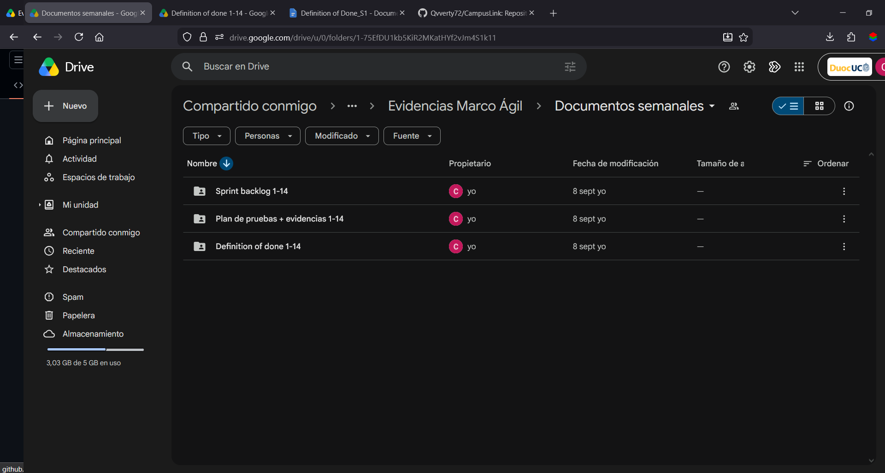
Documento de diseño (DC-05):
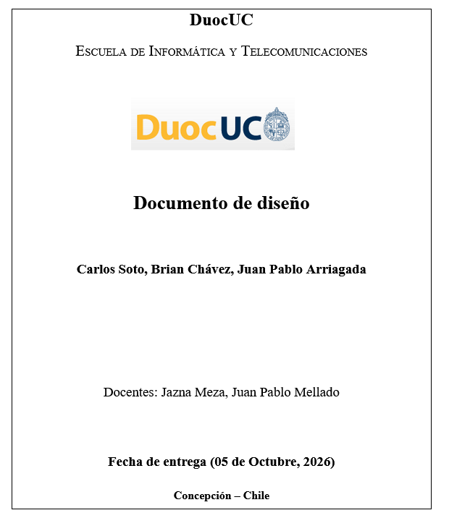
Manual técnico de despliegue (DC-08):
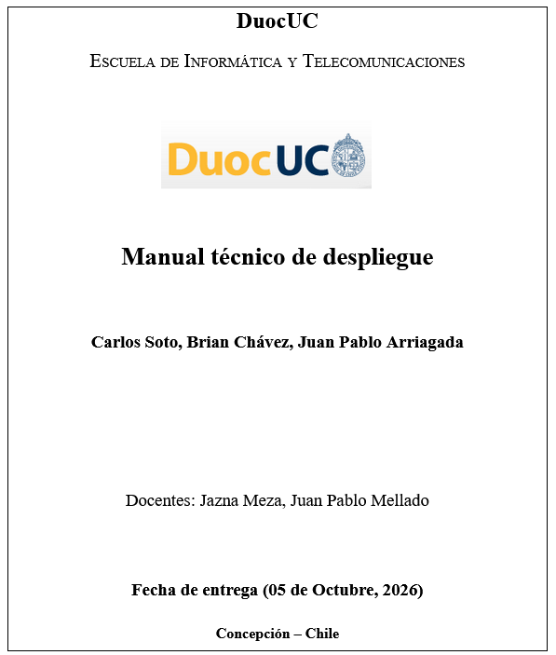
Diseño y controles de seguridad (DC-19):
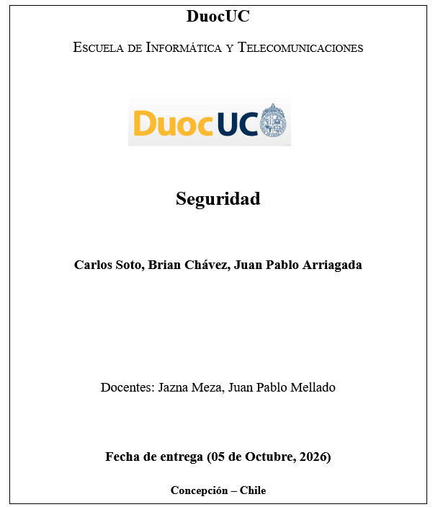

Diseño de rendimiento (DC-20):
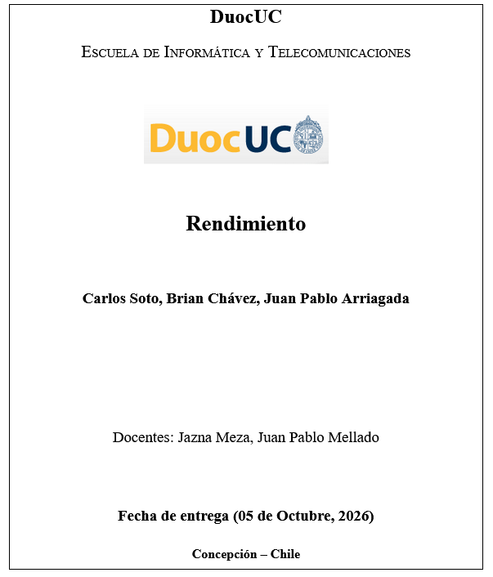
Diseño de escalabilidad (DC-21):
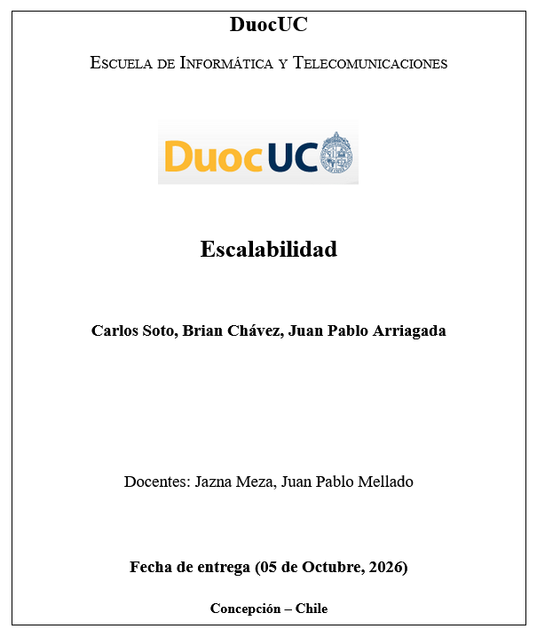
Diseño de disponibilidad (DC-22):
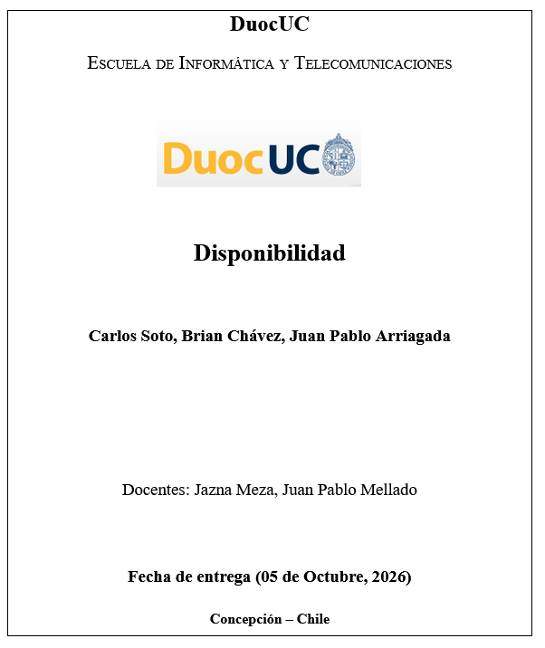
Evidencia de portabilidad con Docker (DC-23):
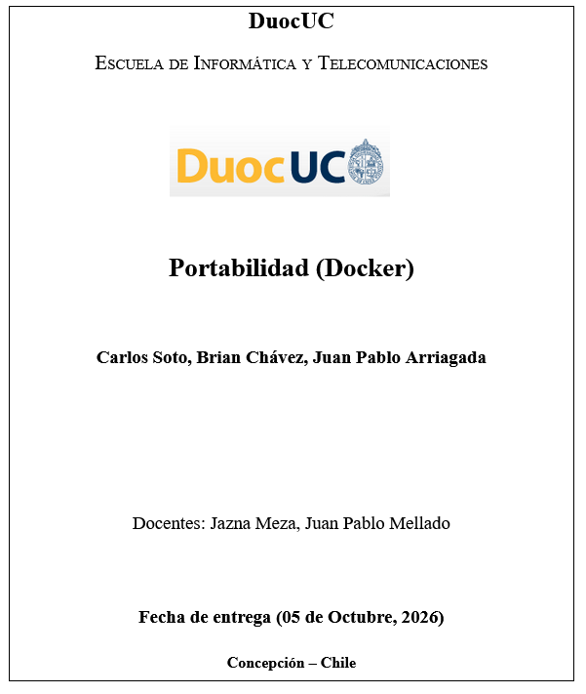

Dockerfile(s) (DC-24):
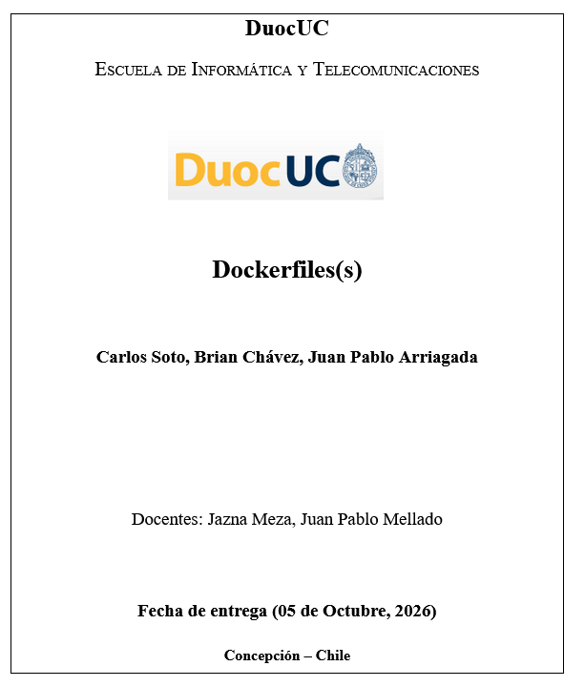

Docker Compose (DC-25):
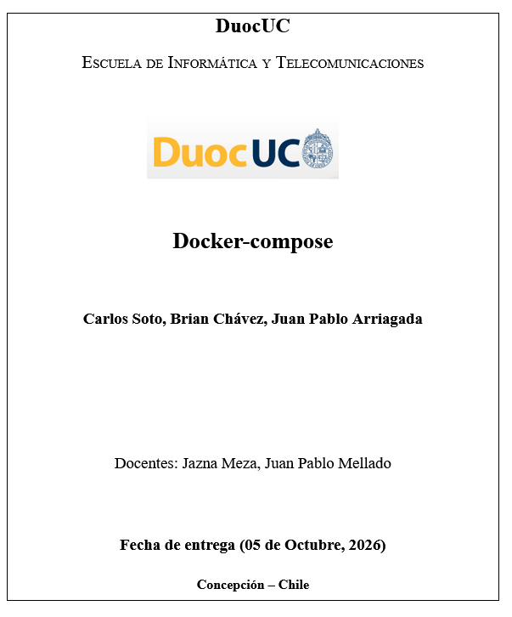

Catálogo de variables de entorno y .env.example (DC-26):
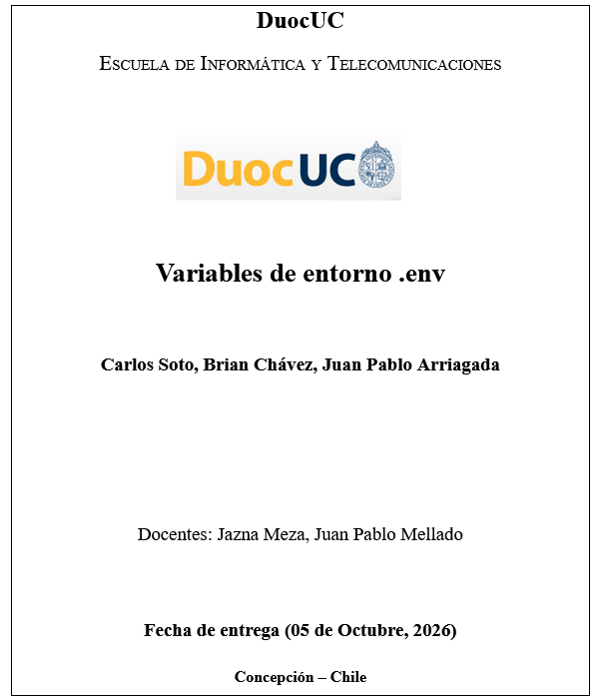

Guía reproducible de despliegue en Markdown (DC-27):
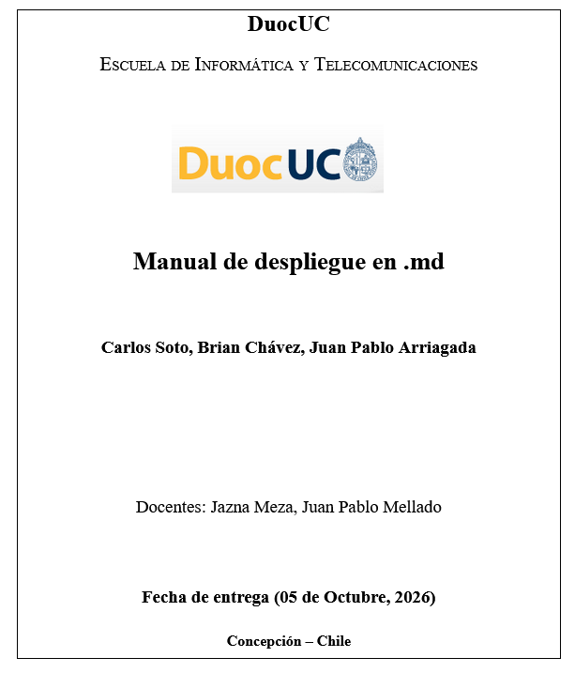

Diseño técnico:
